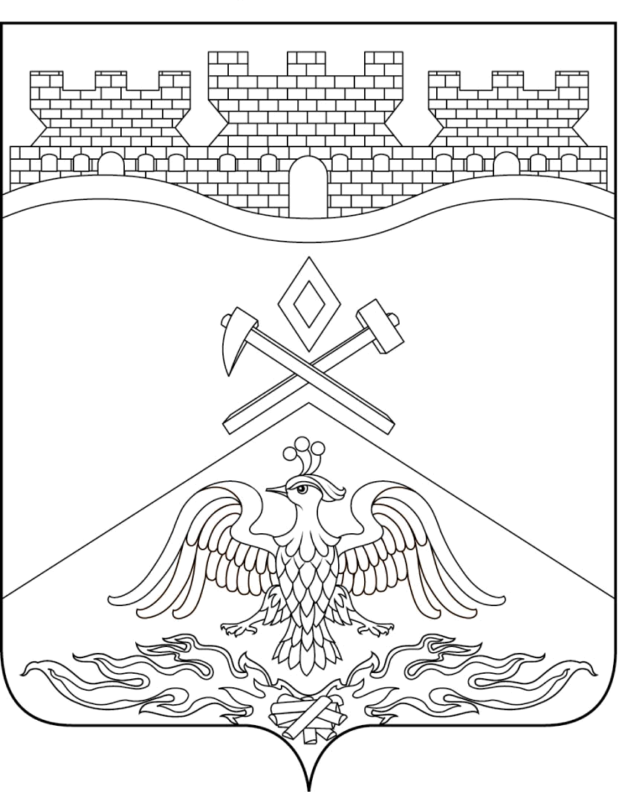
Российская Федерация
Ростовская область
г о р о д Ш а х т ы

ГОРОДСКАЯ ДУМА

РЕШЕНИЕ № 483

42-го заседания городской Думы города Шахты

Принято 27 ноября 2018 года

Об организации учета предложений и участии граждан в обсуждении
проекта решения городской Думы «О внесении изменений и дополнений в Устав муниципального образования «Город Шахты»

В соответствии со статьей 44 Федерального закона от 06.10.2003 №131-ФЗ «Об общих принципах организации местного самоуправления в Российской Федерации», статьей 42 Устава муниципального образования «Город Шахты», с целью участия граждан города в обсуждении проекта решения городской Думы «О внесении изменений и дополнений в Устав муниципального образования «Город Шахты», городская Дума города Шахты

РЕШИЛА:

- Опубликовать Порядок учета предложений по проекту решения городской Думы «О внесении изменений и дополнений в Устав муниципального образования «Город Шахты», утвержденный решением городской Думы от 08.11.2005 №106 и участия граждан в его обсуждении», утвержденный решением городской Думы от 26.04.2007 №318 (далее – Порядок) не позднее 30 ноября 2018 года в газете «Шахтинские известия» одновременно с проектом решения городской Думы «О внесении изменений и дополнений в Устав муниципального образования «Город Шахты» (далее – Проект), для участия населения в обсуждении Проекта и учета предложений граждан города.
- Управляющему делами городской Думы А.Ю. Сафроновой организовать учет предложений граждан, поступивших в ходе обсуждения Проекта в соответствии с Порядком для последующего внесения Проекта с учетом поступивших замечаний, изменений и дополнений на очередное заседание городской Думы.

- Контроль за исполнением настоящего решения возложить на председателя городской Думы – главу города Шахты И.А. Жукову.

Председатель городской Думы –  глава города Шахты  27 ноября 2018 года | И. Жукова

Разослано: Администрации города Шахты, КСП г.Шахты, прокуратуре, СМИ, дело.

